Министерство образования Республики Беларусь
Учреждение образования
«Белорусский государственный университет информатики
и радиоэлектроники»

Кафедра инженерной психологии и эргономики

Специальность «Программная инженерия»

Учебная дисциплина «Современные языки программирования»

ОТЧЕТ

по лабораторной работе №5
«Использование программного пакета Anaconda»
Вариант 22

Подготовил: Конон С.И.

Проверила: Семерник О.Д.

Минск 2026
Задание:
Исследование зависимости между временем выполнения операций и размером данных: Создайте Jupyter Notebook, в котором создаются массивы от 10⁴ до 10⁷ элементов. Измерьте время выполнения базовых операций (+, *, log, exp) в numpy. Постройте графики зависимости времени от размера массива. Сравните с теми же операциями, выполненными над списками Python. Представьте выводы в виде markdown-анализов и графиков.
Также для каждого варианта следует выполнить следующие требования:
- Установить и настроить Anaconda
- Создать виртуальную среду lab5env с Python 3.10
- Установить: numpy, pandas, matplotlib, seaborn, openpyxl
- Запуск и ведение Jupyter Notebook (все действия и объяснения фиксируются в блокноте)

Для того, чтобы настроить Anaconda, введем в терминале команду
conda create -n lab5env python=3.10. Наш lab5env уже будет включать в себя такие библиотеки как numpy, pandas, matplotlib, seaborn, openpyxl.
Чтобы создать Jupyter Notebook, следует нажать правой кнопкой мыши на папку, где требуется создать Jupyter Notebook.

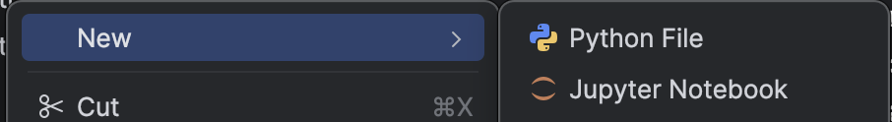

Рисунок 1 – Создание Jupyter Notebook

Для данной лабораторной работы нам понадобятся следующие библиотеки:
- math;
- numpy;
- time;
- matplotlib.

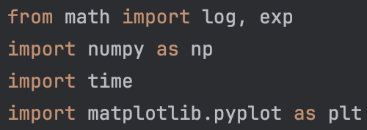

Рисунок 2 – Демонстрация импорта библиотек

Так как нам следует работать с массивами данных, размеры которых равны от 10⁴ до 10⁷ элементов, – для удобства создадим отрельный размер с массивами, а также со знаками операций:
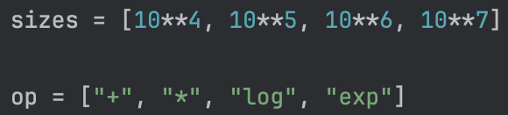

Рисунок 3 – Демонстрация инициализации массивов

Для нашего удобства и лаконичности кода, создадим словари с результатами обычных списков python и списков numpy. Воспользуемся для этого dict comprehensions.

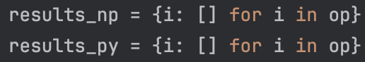

Рисунок 4 – Генерация словарей с помощью dict comprehensions

Теперь перейдем к основной части, а именно к сравнению времени выполнения наших операций, которые перечислены в списке op. Демонстрация кода основной части предоставлена ниже.

Листинг кода основной части:
for i in sizes:
np_arr = np.arange(1, i + 1)
py_list = [j for j in range(1, i+1)]

#numpy
start = time.time()
_ = np_arr + 1
results_np["+"].append(time.time() - start)

start = time.time()
_ = np_arr * 4
results_np["*"].append(time.time() - start)

start = time.time()
_ = np.log(np_arr)
results_np["log"].append(time.time() - start)

start = time.time()
_ = np.exp(np_arr / i)
results_np["exp"].append(time.time() - start)

#python list
start = time.time()
_ = [x + 2 for x in py_list]
results_py["+"].append(time.time() - start)

start = time.time()
_ = [x * 4 for x in py_list]
results_py["*"].append(time.time() - start)

start = time.time()
_ = [log(x) for x in py_list]
results_py["log"].append(time.time() - start)

start = time.time()
_ = [exp(x / i) for x in py_list]
results_py["exp"].append(time.time() - start)

При помощи numpy мы можем не создавать циклы, чтобы сделать какое-либо действие с каждым элементом списка.
Допустим, посмотрим на первую операцию добавления к каждому элемента списка единицы. Сравним как выглядит это при помощи чистого python и библиотеки numpy.
Пример кода на чистом python:
_ = [x + 2 for x in py_list]
Пример кода с использованием библиотеки numpy:
_ = np_arr + 1
Так как нам нигде не нужно будет в будущем использовать эти значения – хорошим вариантом будет использовать вместо бессмысленного названия переменной, создать переменную _.
В каждом из случаев работа с numpy будет выглядеть более читаемо.
При использовании функции exp() что в numpy, что и в чистом python, я делил каждый элемент списка на размер нашего списка, то есть нормировал. В ином случае, нам бы в консоль приходила бы ошибка.
Рассмотрим часть с построением графиков с помощью библиотеки matplotlib.

Листинг части кода с построением графиков с помощью библиотеки matplotlib:
for operation in op:

plt.plot(sizes, results_np[operation], label='NumPy')
plt.plot(sizes, results_py[operation], label='Python list')

plt.title(f"Операция {operation}")
plt.xlabel("Размер массива")
plt.ylabel("Секунды")

plt.legend()

plt.show()

После выполнения основной части программы были получены графики зависимости времени выполнения операций от размера массива. Для каждой операции строится отдельный график, на котором сравнивается время выполнения для библиотеки numpy и стандартных списков python.
На графиках можно наблюдать, как изменяется время выполнения операций при увеличении размера массива от 10⁴ до 10⁷ элементов.

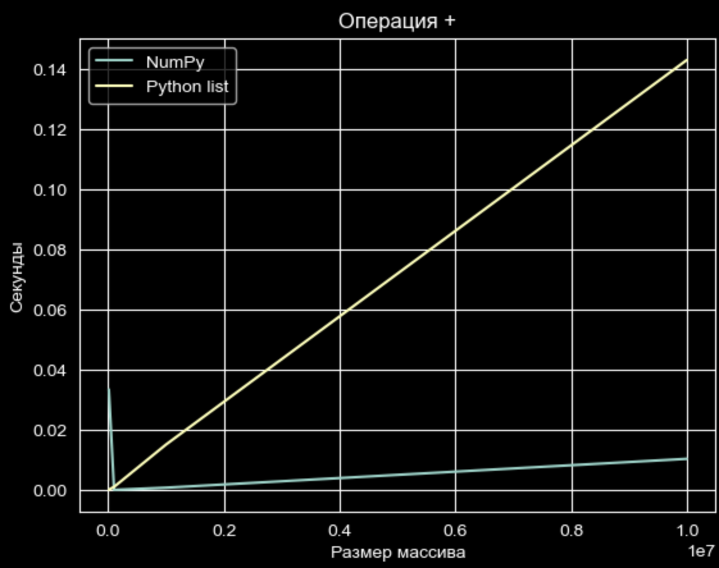

Рисунок 5 – График зависимости времени выполнения операции сложения от размера массива

На данном графике видно, что операция сложения выполняется сильно быстрее при использовании библиотеки numpy. Это связано с тем, что numpy использует оптимизированные низкоуровневые реализации на языке C и применяет векторизованные операции, позволяющие выполнять действия сразу над всем массивом.
В случае использования стандартных списков python операция выполняется значительно медленнее, так как требуется перебор каждого элемента списка с помощью цикла.
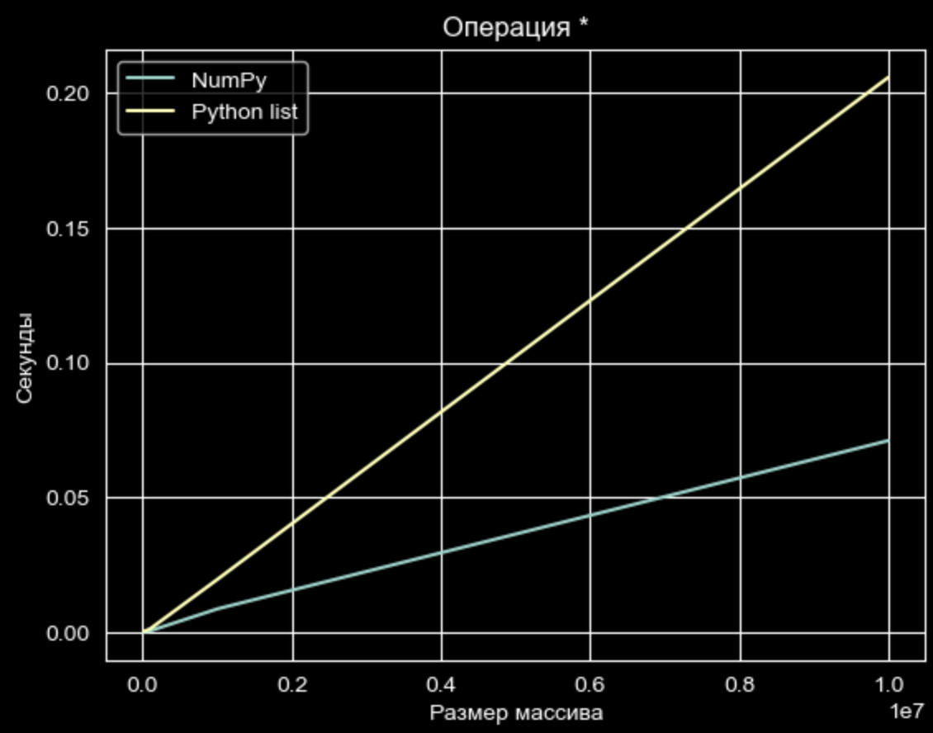

Рисунок 6 – График зависимости времени выполнения операции умножения от размера массива

Похожая ситуация наблюдается и при выполнении операции умножения. Numpy выполняет операцию над всем массивом одновременно, тогда как при использовании списков python требуется обработка каждого элемента отдельно.
Стоит отметить, что при увеличении размера массива время выполнения операций для списков python растет значительно быстрее.

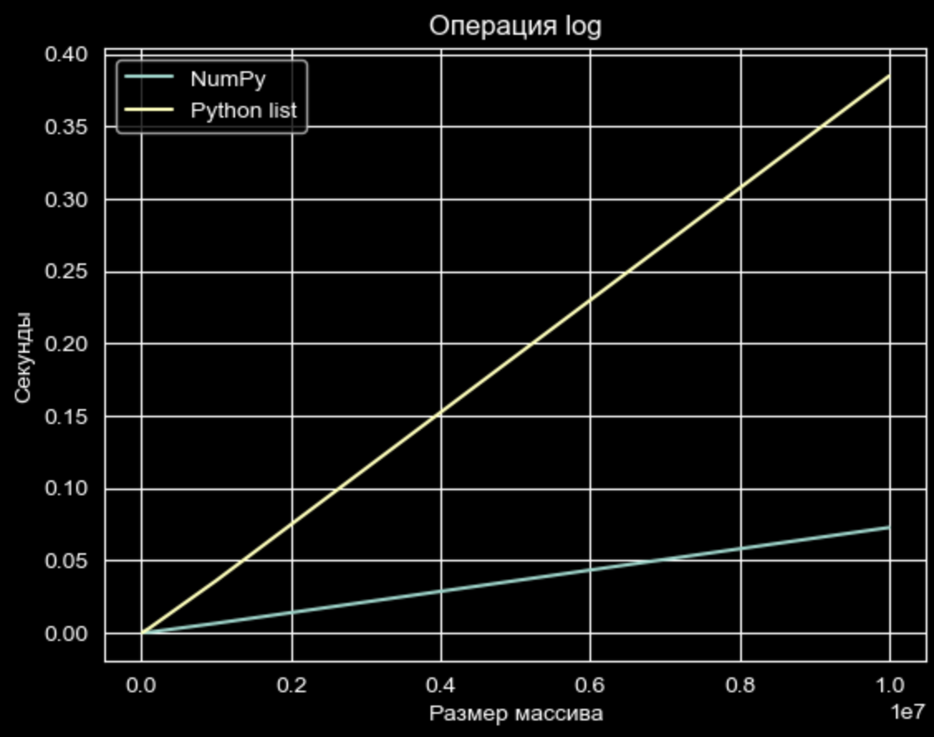

Рисунок 7 – График зависимости времени выполнения операции log от размера массива

При выполнении функции log() также наблюдается преимущество использования numpy. В библиотеке numpy функция применяется сразу ко всему массиву, тогда как в чистом python она вызывается для каждого элемента списка отдельно, что приводит к увеличению времени выполнения.

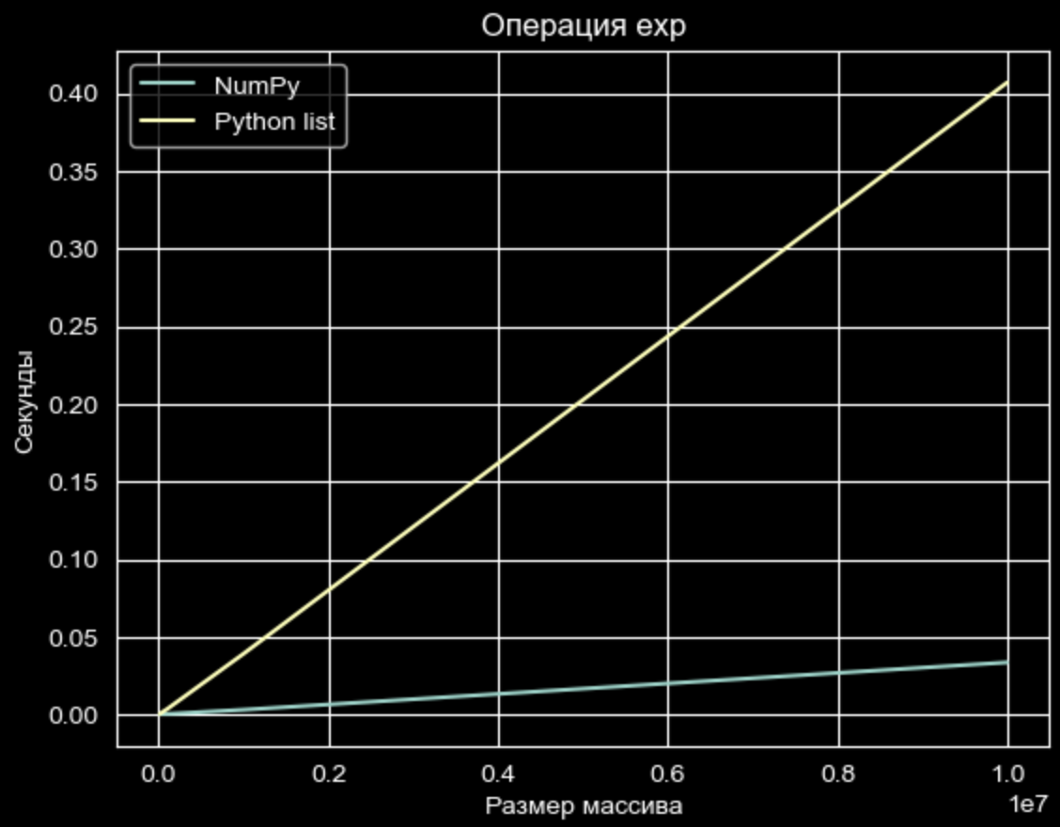

Рисунок 8 – График зависимости времени выполнения операции exp от размера массива

При выполнении функции exp() ситуация аналогична предыдущим операциям. Numpy показывает значительно более высокую производительность по сравнению со стандартными списками python.
Кроме того, при увеличении размера массива разница во времени выполнения становится всё более заметной.

Вывод:
В ходе выполнения лабораторной работы было проведено исследование зависимости времени выполнения различных операций от размера массива данных. Для этого были созданы массивы размером от 10⁴ до 10⁷ элементов, после чего измерялось время выполнения операций сложения, умножения, а также функций log и exp. Сравнение проводилось между стандартными списками python и массивами библиотеки numpy. По полученным данным были построены графики, позволяющие наглядно увидеть изменение времени выполнения операций при увеличении объема данных.
В результате было получено, что операции, выполненные с использованием библиотеки numpy, выполняются значительно быстрее, чем аналогичные операции над стандартными списками python.
Разница во времени выполнения становится более заметной по мере увеличения размера массива. Это связано с тем, что numpy использует векторизованные операции и оптимизированные низкоуровневые реализации, благодаря чему действия выполняются сразу над всем массивом данных.
При использовании стандартных списков python операции выполняются путем последовательного перебора элементов, что приводит к увеличению времени выполнения программы, особенно при работе с большими массивами данных.
При обработке больших объемов числовой информации использование библиотеки numpy является более эффективным и позволяет значительно повысить производительность вычислений.

